



Universidad Autónoma de Entre Ríos
Facultad de Ciencia y Tecnología

INFORME
Licenciatura en Sistemas de Información Taller de Integración
Año lectivo 2026

A cargo de:
Mg. Diaz Santiago R.
Anl. Rios Nuñez Marcos Elias Lic. Arrejin Martin
Autores:
Bernabe, Bautista – bautistabernabe18@hotmail.com Kamlofky, Kevin – kevinkamlofky1@gmail.com Portela, Tomás – tomasportela2002@gmail.com

Fecha de entrega: 22 de Octubre de 2026

Informe de plataforma de gestión deportiva -Taller de Integración

Presentación del Grupo
- Fecha de Presentación: 08/10/2026

Docentes de la Cátedra
- Mg. Diaz Santiago R.
- Anl. Rios Nuñez Marcos Elias
- Lic. Arrejin Martin

Integrantes
- Bautista Bernabè — bautistabernabe18@hotmail.com
- Kevin Kamlofky — kevinkamlofky1@gmail.com
- Tomas Portela — tomasportela2002@gmail.com

Contexto del Problema y Análisis de Requerimientos
El software por desarrollar es una tecnología innovadora inspirada en páginas deportivas que busca agregar funcionalidades no implementadas en las mismas que pueden colaborar a la satisfacción en el uso de la aplicación por parte del usuario.

Caso de Negocio / Idea a Desarrollar
El proyecto estará basado en ser una aplicación de fútbol la cual muestra resultados en vivo y diversas características de partidos y ligas. Incorporará como agregado innovador frente a aplicaciones existentes (Promiedos, Sofascore, Livescore) un chatbot conversacional de asistencia y un motor de cálculo probabilístico de resultados en tiempo real.

Procesos Actuales
- Ausencia de Asistencia Conversacional: Actualmente, las principales páginas web utilizadas para la consulta de información deportiva no cuentan con herramientas de asistencia mediante chatbot, lo que representa una oportunidad de mejora para facilitar y agilizar el acceso a información relacionada con partidos, competiciones, resultados y otros contenidos relevantes.
- Falta de Cálculo Predictivo Dinámico: Ninguna de las principales páginas analizadas implementa actualmente un motor predictivo que permita realizar pronósticos o estimaciones sobre posibles resultados de partidos y competiciones de forma dinámica durante el propio encuentro.

Requerimientos

Requerimientos Funcionales
- RF-01 - Registro e inicio de sesión: El sistema deberá permitir al usuario registrarse mediante usuario/correo electrónico y contraseña, iniciar y cerrar sesión, recuperar contraseña y modificar sus datos de acceso.
- RF-02 - Gestión del perfil de usuario: El sistema deberá permitir al usuario visualizar su perfil, modificar su nombre de usuario, seleccionar su equipo de fútbol favorito y configurar preferencias de visualización.
- RF-03 - Visualización de partidos del día: La pantalla principal deberá mostrar los partidos de fútbol del día, detallando equipos, escudos, hora de inicio, estadio, árbitro asignado y el resultado. El usuario podrá filtrar los encuentros por estado: En vivo, Próximos, Finalizados, competiciones o partidos de su equipo favorito. Los partidos en estado "En vivo" actualizarán su resultado sin necesidad de recargar la página.
- RF-04 - Estadísticas generales de los equipos: El sistema deberá compilar y mostrar estadísticas clave de rendimiento para cada equipo involucrado en un partido.
- RF-05 - Historial reciente de los equipos: El sistema deberá permitir la consulta del historial de los últimos partidos disputados por cada equipo.

- RF-06 - Historial de enfrentamientos directos: El sistema mostrará estadísticas históricas comparativas entre los dos equipos que disputan un partido en particular.
- RF-07 - Calendario de partidos: El sistema proporcionará un calendario dinámico para consultar fixtures anteriores, del día y de fechas futuras, permitiendo una navegación fluida por día, semana, mes, competición o equipo específico.
- RF-08 - Información y fichas de equipos y jugadores: El sistema contará con una sección dedicada por club, que incluirá información básica y el plantel de futbolistas de la temporada.
- RF-09 - Consulta de competiciones y ligas: El usuario podrá ingresar a una sección específica de cada torneo oficial para consultar la tabla de posiciones, fixture de fechas, máximos goleadores y estadísticas agregadas de la competición.
- RF-10 - Buscador global: La interfaz incorporará una barra de búsqueda inteligente y unificada.
- RF-11 - Módulo de Noticias y Novedades: Sección de artículos de prensa y fichajes.
- RF-12 - Chatbot general de asistencia: El sistema integrará un chatbot conversacional que procesará consultas en lenguaje natural sobre el estado actual de los torneos, resultados recientes, historiales y estadísticas de la base de datos local.
- RF-13 - Cálculo predictivo pre-partido: Para cada encuentro de la agenda, el sistema calculará y mostrará de manera visual las probabilidades porcentuales previas al inicio, basadas en un modelo estadístico (tipo Elo o Poisson) que utiliza como entrada datos agregados a nivel equipo.
- RF-14 - Recálculo de probabilidades en vivo: Durante el transcurso del partido, el motor recalculará y actualizará el porcentaje de victoria/empate/derrota ante eventos detectados, actualizando el nuevo valor a los usuarios conectados sin requerir recarga.
- RF-15 - Historial y evolución de probabilidades: El sistema almacenará la serie temporal de los cambios porcentuales pre-partido y en vivo.

- RF-16 - Alcance extendido: (Sujeto a disponibilidad de tiempo del cronograma) A partir del estado dinámico del fixture y el rendimiento promedio de puntos por partido de cada equipo, el sistema calculará una proyección estimada de la tabla de posiciones final.
- RF-17 - Configuración de alertas de partidos: El usuario podrá suscribirse a sus equipos favoritos para recibir alertas sobre los siguientes eventos de sus partidos.

RF-18 - Notificaciones vía Telegram: El sistema permitirá al usuario vincular opcionalmente su cuenta de Telegram mediante un bot oficial.
- RF-19 - Sistema de opiniones y reportes de errores: El usuario dispondrá de un canal dedicado para enviar opiniones sobre la usabilidad de la web o reportar fallos de funcionamiento.
- RF-20 - Panel de administración: Panel para administradores para gestionar cuentas de usuario, moderar reportes y configurar torneos.

Funcionalidades fuera de alcance: Se evaluó la incorporación de funcionalidades adicionales orientadas a la jugabilidad y la comunidad, tales como un sistema de pronósticos tipo Prode, un equipo Fantasy, un chat en vivo y foros. Sin embargo, estas funcionalidades fueron descartadas del alcance actual del proyecto debido a la complejidad adicional que implican y al objetivo de priorizar la consolidación de un motor probabilístico robusto y un chatbot como principales elementos diferenciales de la propuesta.

Requerimientos No Funcionales
- RNF-01 - Tiempos de respuesta: Las pantallas principales, búsquedas globales y accesos a tablas de posiciones deberán responder de forma ágil bajo condiciones normales de consumo y red.
- RNF-02 - Arquitectura de actualización en tiempo real: La obtención de datos de partidos en curso se realizará mediante polling periódico contra una API REST externa de datos deportivos. Ante la detección de un cambio de estado, el backend propagará la actualización a los clientes conectados mediante una conexión persistente.
- RNF-03 - Escalabilidad del sistema: El diseño arquitectónico de base debe permitir el crecimiento progresivo de usuarios.

- RNF-04 - Mantenibilidad y código modular: El sistema deberá estructurarse en módulos desacoplados lógica y físicamente.
- RNF-05 - Integridad de datos: El motor de base de datos garantizará la consistencia y coherencia total de la información deportiva.
- RNF-06 - Seguridad de accesos: Todas las comunicaciones de datos se realizarán bajo protocolo HTTPS seguro.
- RNF-07 - Privacidad y protección de datos: Se garantizará la protección de la información personal de registro.
- RNF-08 - Usabilidad y facilidad de aprendizaje: La interfaz debe ser intuitiva y limpia.
- RNF-09 - Interfaz Responsive: El diseño visual será 100% responsivo.
- RNF-10 - Consistencia visual: Se mantendrá una identidad visual unificada en toda la aplicación.
- RNF-11 - Módulo de Copias de Seguridad (Backups): El sistema integrará una interfaz exclusiva para administradores que permita generar respaldos completos de la base de datos y archivos de configuración críticos, así como su restauración local.
- RNF-12 - Precisión del modelo probabilístico: Los coeficientes del motor probabilístico deberán calcularse a partir de fórmulas matemáticas calibradas previamente con datos históricos reales.
- RNF-13 - Rendimiento del motor predictivo: Tras la detección de un evento relevante en un partido, el motor deberá recalcular y emitir los nuevos porcentajes probabilísticos de forma ágil.
- RNF-14 - Observabilidad del software: La aplicación registrará de forma silenciosa la presencia de errores internos, caídas de llamadas a la API externa, problemas de envío de notificaciones y latencias de procesos.
- RNF-15 - Dependencia de servicios externos: El sistema deberá contemplar mecanismos de tolerancia a fallos de la API externa de datos deportivos o del proveedor del modelo de lenguaje.

Búsqueda de Formas de Mejorar la Situación Actual

Propuesta de Mejora
La propuesta de mejora tecnológica consiste en el desarrollo e implementación de una Plataforma Deportiva Interactiva unificada, diseñada específicamente para resolver la fragmentación en el consumo de información futbolística actual. El sistema propone sustituir el saltar entre múltiples aplicaciones aisladas por un flujo de interacción continuo y coherente dentro de un mismo entorno de software modular.

Las mejoras operativas de los procesos de usuario se estructuran en dos pilares fundamentales:

- Centralización de la Interfaz y Flujo de Navegación: Se consolida en una única interfaz responsive la consulta de fixtures de partidos, la visualización de estadísticas históricas (Head-to-Head) y la asistencia de lenguaje natural mediante un chatbot general. Esto optimiza la experiencia de usuario, permitiendo localizar cualquier dato o sección en pocas interacciones desde el menú principal.
- Automatización del Motor Probabilístico de Innovación: Se implementa un motor predictivo que asume de manera autónoma los cálculos matemáticos que anteriormente los aficionados realizaban de forma manual y analógica. Mediante algoritmos estadísticos basados en rendimiento reciente y datos históricos, el sistema calcula probabilidades de victoria pre-partido yactualiza dinámicamente, ante cada evento del juego (como goles, tarjetas rojas o penales), las probabilidades en vivo del encuentro.

Justificación de las Mejoras
La viabilidad e implementación de la solución propuesta se justifica a través de un conjunto de beneficios concretos y medibles, que impactan favorablemente tanto en la interacción de los usuarios finales como en la operatividad de la plataforma:

  - Optimización de Usabilidad y Tiempos de Búsqueda: La centralización de la información y la unificación de interfaces disminuyen drásticamente el costo de interacción respecto a la consulta dispersa en múltiples plataformas web tradicionales.
  - Baja Latencia de Procesamiento Predictivo: El recálculo automatizado de las probabilidades ante un suceso del juego en vivo se propaga a la interfaz del usuario final de forma ágil mediante conexiones persistentes, superando las actualizaciones manuales requeridas por las aplicaciones estáticas del mercado.
  - Asistencia Inmediata mediante Lenguaje Natural: La incorporación de un chatbot conectado a los datos propios del sistema reduce el tiempo que le toma a un usuario encontrar información puntual, evitando la navegación manual por múltiples secciones.

Propuesta de Ingeniería de Software

Diagrama de Casos de Uso

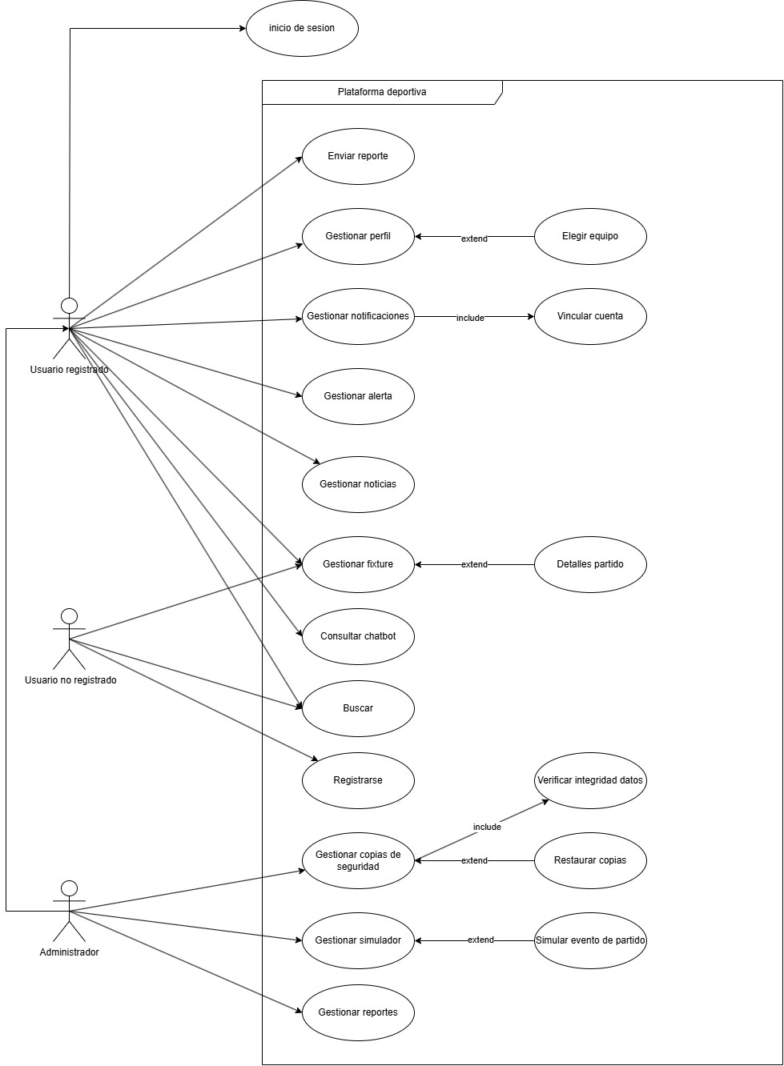

Justificación de Casos de Uso Clave
  - Consultar fixture: Es la parte principal de la plataforma. Representa el núcleo de consumo: el usuario busca un evento deportivo y profundiza en las estadísticas del mismo.
  - Consultar chatbot: Es una de las innovaciones centrales planteadas en la propuesta, al ofrecer asistencia mediante lenguaje natural directamente conectada a los datos de torneos y estadísticas.
  - Gestionar simulador: Interacción crítica exclusiva de la administración que alimenta o parametriza el motor predictivo y probabilístico. El sistema incorpora este módulo de simulación de eventos, de uso exclusivo para administradores, que permite inyectar eventos de partido de forma controlada. Este módulo cumple una doble función:
    - Permite validar y calibrar el comportamiento del Motor Probabilístico y el sistema de notificaciones de forma reproducible durante el desarrollo y testing.
    - Permite demostrar el comportamiento del sistema en tiempo real de forma independiente a la ocurrencia de eventos en partidos reales durante una presentación o auditoría.
  - Administrar comentarios / reportes (Eliminar / Bloquear usuario): Interacción clave de gobernanza y moderación, imprescindible para mantener la integridad del canal de opiniones y reportes de errores.

Diagrama de Clases
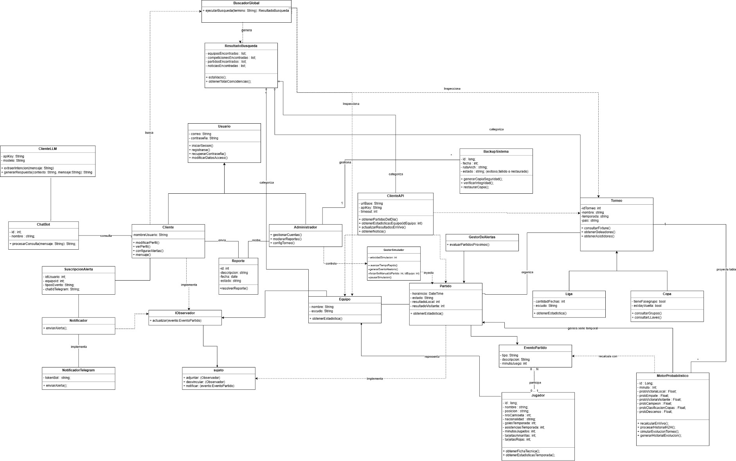

Justificación del Diagrama de Clases
El diagrama de clases es fundamental para este proyecto porque define la estructura estática del sistema y establece la base sobre la cual interactúan el dominio del fútbol, las herramientas de automatización y las integraciones externas.

- Modelado del Dominio del Negocio: Organiza las entidades centrales de la plataforma (Partido, Equipo, Jugador, Torneo/Liga/Copa), permitiendo estructurar correctamente las estadísticas históricas y la información que consume el frontend.
- Motor Probabilístico y Eventos en Tiempo Real: Modela la relación explícita entre los eventos que ocurren en un partido (EventoPartido) y la reactividad del MotorProbabilistico para recalcular probabilidades dinámicas (recalcularEnVivo()), soportando directamente los requerimientos funcionales RF-13 a RF-15.

- Módulo de Simulación y Pruebas: Modela la clase GestorSimulador, la cual permite inyectar o simular eventos de forma controlada. Esto desacopla las pruebas del backend de la dependencia de partidos reales y soporta la validación del motor probabilístico.
- Desacoplamiento e Integraciones Externas: Representa los límites con servicios de terceros a través de patrones bien definidos: la clase ClienteLLM para la integración con el chatbot RAG, ClienteAPI para el consumo de datos deportivos externos y la jerarquía de Notificador / NotificadorTelegram para la transmisión de alertas.
- Separación de Responsabilidades y Seguridad: Separa la jerarquía de actores (Usuario, UsuarioRegistrado, Administrador), aislando las capacidades administrativas como la gestión de respaldos (BackupSistema) de la experiencia de los usuarios estándar.

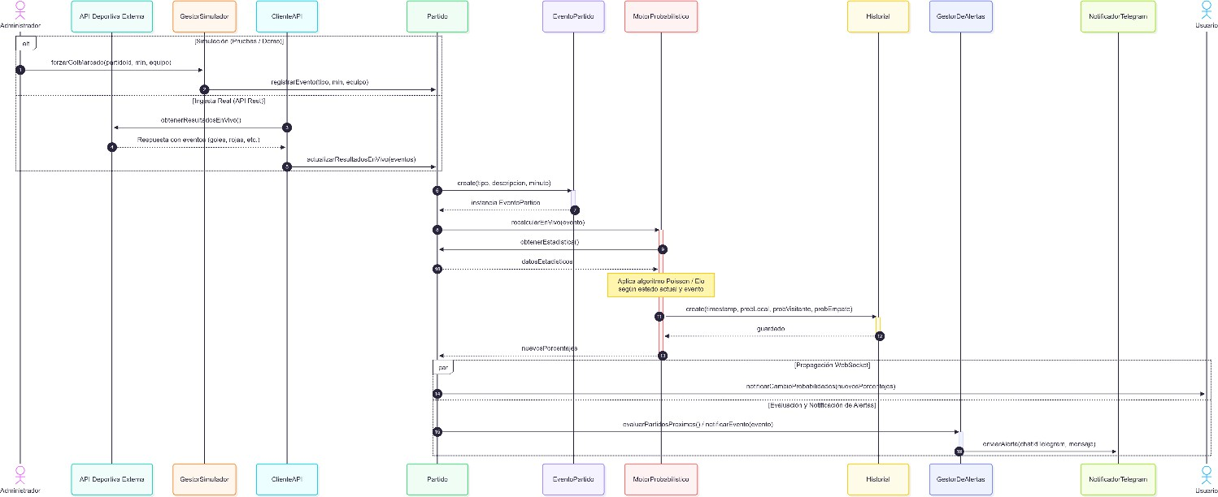
Diagrama de Secuencia

Justificación del Diagrama de Secuencia
Este diagrama es crucial para entender el comportamiento del sistema porque ninguno de los diagramas anteriores (Casos de Uso, Clases) muestra el orden temporal en el que interactúan los componentes durante el evento central de la propuesta: la actualización de probabilidades en tiempo real.
Este flujo constituye el núcleo diferencial e innovador de la propuesta, por lo que su correcta justificación arquitectónica resulta fundamental para evidenciar la viabilidad técnica del sistema y el cumplimiento de los requerimientos RF-14 y RNF-02.

Diagrama de Componentes
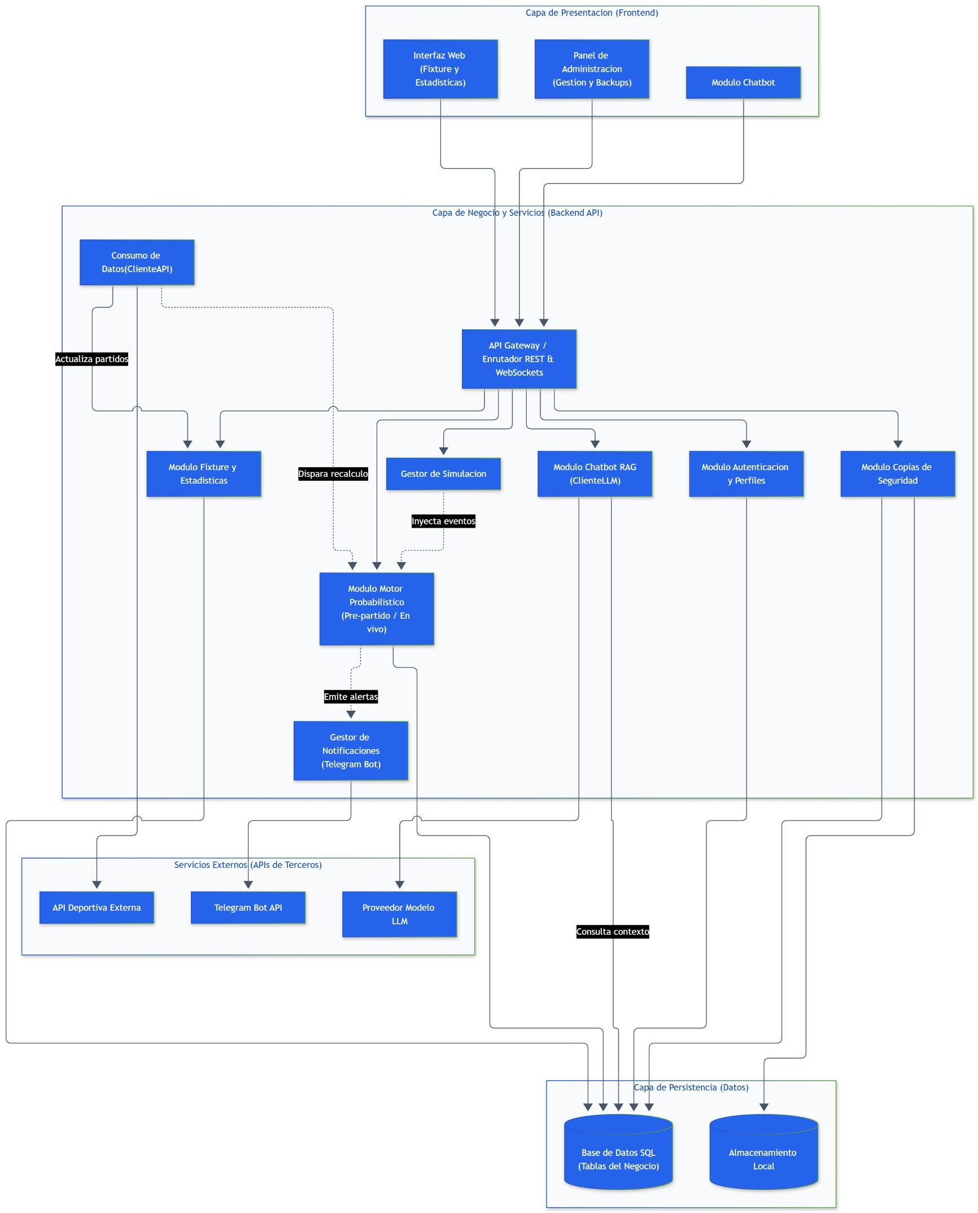

Justificación del Diagrama de Componentes
El diagrama de componentes refleja la arquitectura modular del sistema y define los límites entre la presentación web, los servicios de negocio, la capa de datos relacional y las APIs de terceros.

Diagrama Conversacional
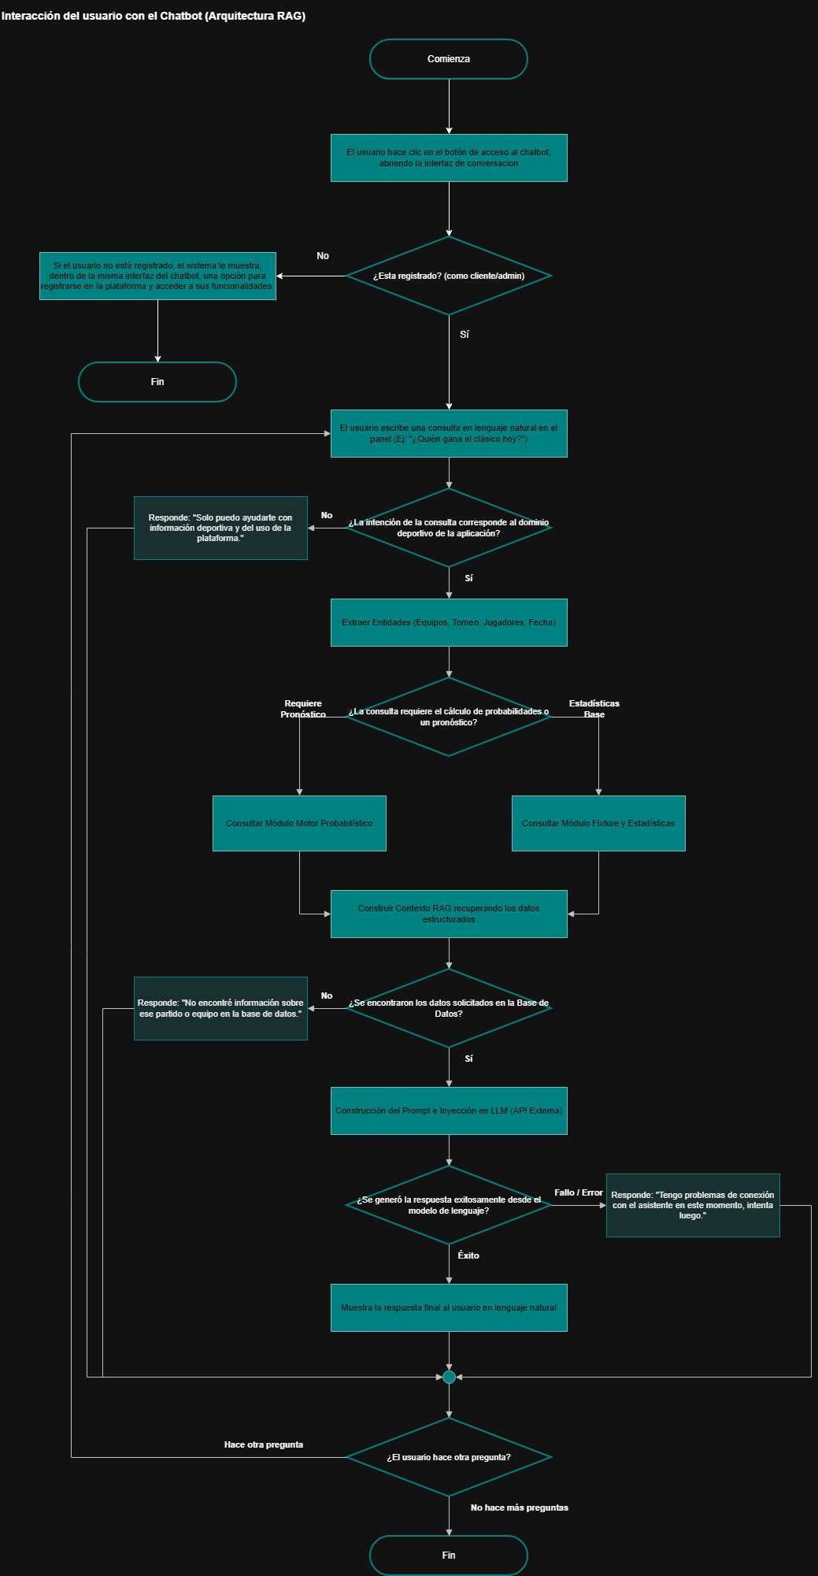

Justificación del Diagrama Conversacional
Este diagrama de flujo describe de forma lógica y secuencial la Interacción del usuario con el Chatbot mediante una Arquitectura RAG (Retrieval-Augmented Generation). La arquitectura garantiza una experiencia de usuario fluida, segura, precisa y contextualizada en el dominio deportivo.

Modelo DER (SQL)

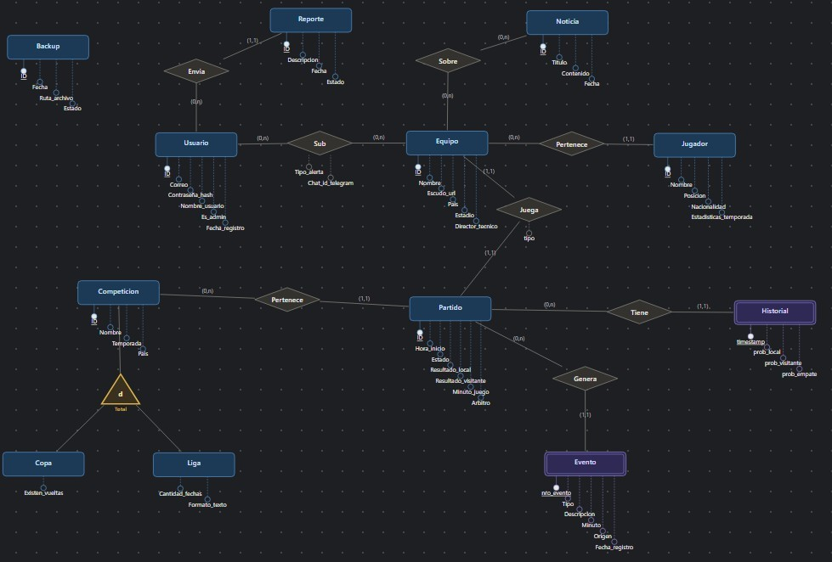

Detalle de Módulos

Módulo | Funcionalidad Principal | Requiere Información Previa  De | Caso de Uso Referenciado

Módulo de Autenticación y Perfiles | Gestión de usuarios, registros, login y preferencias de  equipo. | Ninguno | Iniciar sesión, Registrarse, Gestionar perfil
Módulo de Fixture y Estadísticas | Visualización de partidos, tablas de posiciones e  historiales H2H. | Consumo de Datos (API) | Consultar fixture
Módulo Motor Probabilístico | Cálculo de probabilidades pre-partido y recálculo  dinámico en vivo. | Módulo de Fixture / Ingesta | Consultar fixture, Gestionar simulador
Módulo Chatbot Asistente | Consultas en lenguaje natural procesadas vía RAG sobre la base  local. | Módulo de Fixture y Estadísticas | Consultar chatbot
Módulo Notificaciones | Envío de alertas dinámicas por eventos de partidos vía  Telegram. | Módulo de Perfiles / Motor Probabilístico | Recibir notificaciones
Módulo de Simulación | Inyección controlada de eventos deportivos para pruebas y  demos. | Módulo Motor Probabilístico | Gestionar simulador
Módulo de Administración y Auditoría | Control de respaldos, moderación de usuarios, revisión de reportes y consulta del registro de auditoria de conexiones con las API deportivas y el  proveedor LLM. | Módulo de Autenticación | Gestionar copias de seguridad, Gestionar reportes

Manejo de la Información y Modelado de Datos Elección de Tecnología
- Backend: Python, utilizando el framework FastAPI. Se elige este lenguaje dado que permite unificar en un mismo entorno tanto la lógica de negocio del sistema como los cálculos estadísticos del Motor Probabilístico (mediante librerías como numpy y pandas) y la orquestación del Chatbot Asistente con arquitectura RAG, evitando la necesidad de separar estas funcionalidades en servicios independientes. FastAPI, además, provee soporte nativo para operaciones asincrónicas y conexiones WebSocket.
- Workers (procesos en segundo plano): Implementados en Python utilizando APScheduler como planificador de tareas. Corren en un proceso desacoplado del backend principal, encargándose del polling periódico a la API deportiva externa y de la sincronización de los datos. Esto evita que estas operaciones de entrada/salida afecten los tiempos de respuesta de la API y la experiencia de los usuarios.
- Base de Datos: PostgreSQL, se selecciona un modelo relacional (SQL) debido a la alta estructuración e interrelación de los datos deportivos (equipos, partidos, torneos, estadísticas) y la necesidad de mantener estricta integridad.
- Frontend Web: React junto con Tailwind CSS, consumiendo la API REST del backend para la navegación general y maquetado responsivo, y estableciendo una conexión WebSocket en las pantallas de partidos en vivo para recibir actualizaciones del marcador y recálculos probabilísticos sin necesidad de recargar la página.
- Servicios Externos: API externa de datos deportivos (para el consumo de resultados y fixtures), API de modelo de lenguaje (LLM) para el Chatbot de asistencia , y Telegram Bot API para el canal de notificaciones.

Diagrama de Modelado de Datos
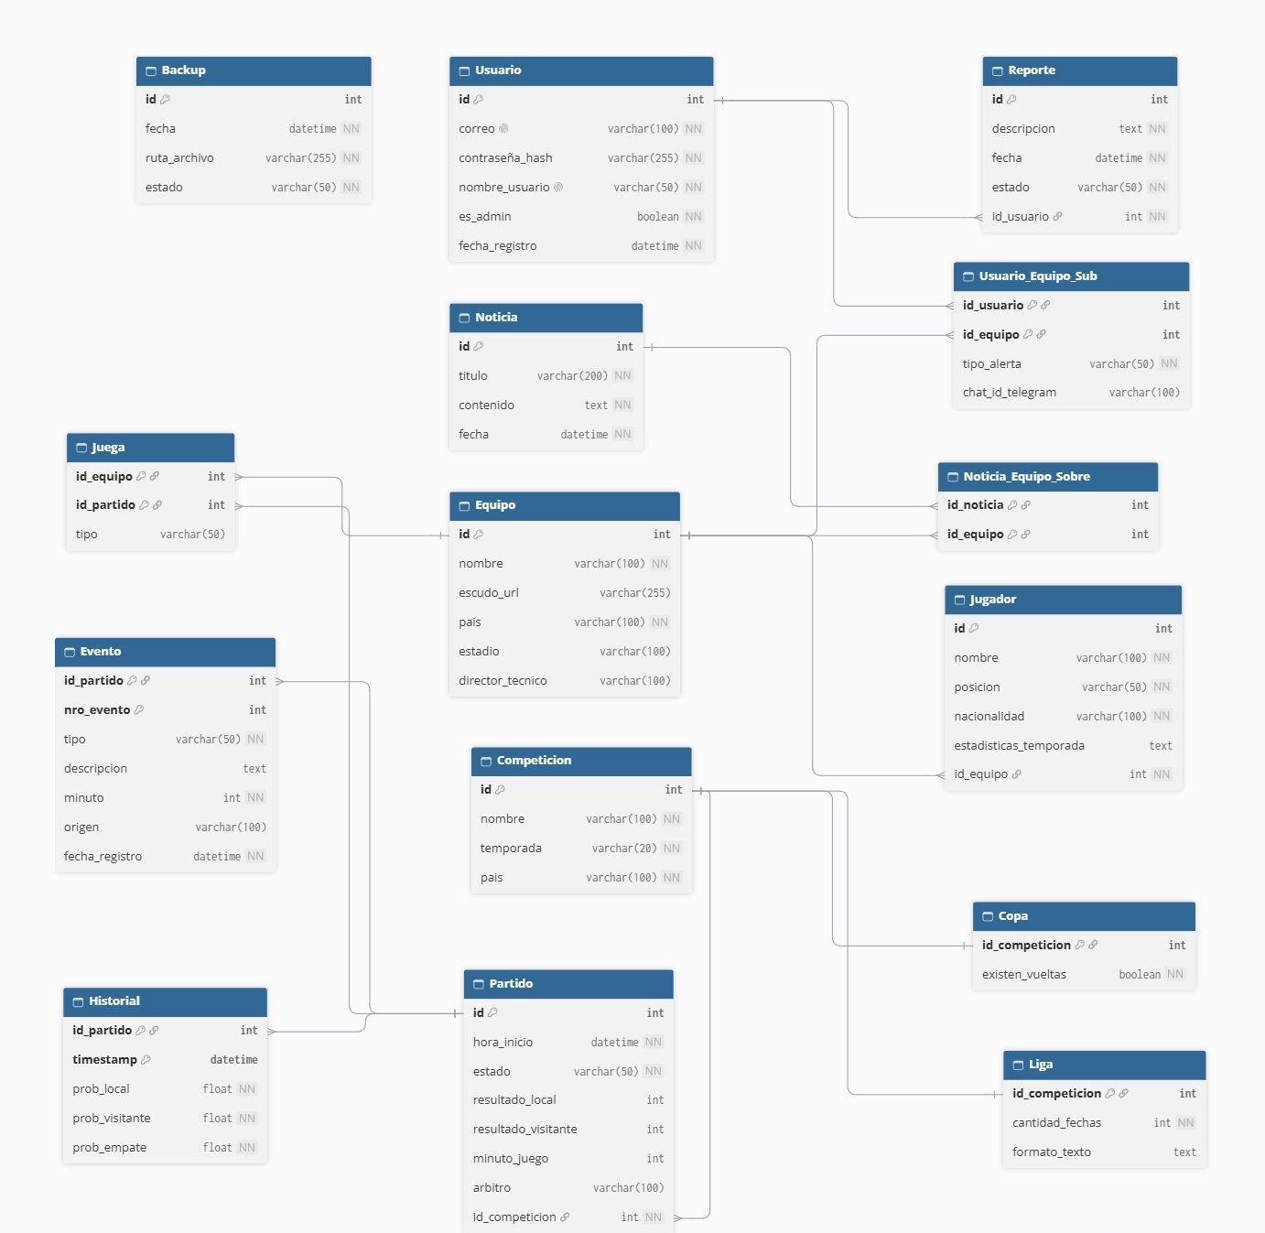

Tablas Base de Datos:
BACKUP(id_backup (PK), fecha, ruta_archivo, estado)
USUARIO(id_usuario (PK), correo, contraseña_hash, nombre_usuario, es_admin, fecha_registro)
REPORTE(id_reporte (PK), id_usuario (FK), descripcion, fecha, estado)
NOTICIA(id_noticia (PK), titulo, contenido, fecha)
EQUIPO(id_equipo (PK), nombre, escudo_url, pais, estadio, director_tecnico)

JUGADOR(id_jugador (PK), id_equipo (FK), nombre, posicion, nacionalidad, estadisticas_temporada)
COMPETICION(id_competicion (PK), nombre, temporada, pais) COPA(id_competicion (PK, FK), existen_vueltas) LIGA(id_competicion (PK, FK), cantidad_fechas, formato_texto)
PARTIDO(id_partido (PK), id_competicion (FK), hora_inicio, estado, resultado_local, resultado_visitante, minuto_juego, arbitro)
EVENTO(id_partido (PK, FK), nro_evento (PK), tipo, descripcion, minuto, origen, fecha_registro)
HISTORIAL(id_partido (PK, FK), timestamp (PK), prob_local, prob_visitante, prob_empate)
USUARIO_EQUIPO_SUB(id_usuario (PK, FK), id_equipo (PK, FK), tipo_alerta, chat_id_telegram)
NOTICIA_EQUIPO_SOBRE(id_noticia (PK, FK), id_equipo (PK, FK))
JUEGA(id_equipo (PK, FK), id_partido (PK, FK), tipo)

Esquema de Colaboración con la Institución
  - Refinamiento de Requisitos: Se establecerán reuniones semanales de seguimiento, presentaciones iterativas de prototipos navegables y sesiones de feedback continuo con la cátedra para validar y ajustar los requerimientos dinámicamente a lo largo del desarrollo.

Plan de Trabajo en Grupo y Responsabilidades

Metodología de Trabajo
Se utilizará una metodología ágil (Scrum/Kanban) adaptada con sprints de 2 semanas, organizando tareas en tableros de seguimiento para asegurar entregas continuas y revisión constante de avances.

Distribución de Responsabilidades

Integrante | Rol Principal | Responsabilidades Principales
Bautista Bernabè | IA y Lógica de Negocio (Backend) | Desarrollo de la lógica del Motor Probabilístico (cálculo pre-partido, recálculo en vivo, modelo Elo/Poisson); implementación del Módulo de Simulación (GestorSimulador) para calibración y pruebas; desarrollo del Chatbot de Asistencia (integración LLM + RAG).
Kevin Kamlofky | Arquitectura de Datos y Backend Core | Diseño e implementación del Modelo de Datos (DER / SQL); desarrollo del Módulo de Fixture y Estadísticas (consumo de API externa, ingesta batch y polling de partidos en vivo); desarrollo del Módulo de Notificaciones (integración con Telegram Bot API).
Tomas Portela | Frontend y Calidad (QA) | Desarrollo completo del Frontend (React): interfaz de fixtures, perfil de usuario y pantallas en vivo vía WebSocket; Módulo de Autenticación y Perfiles; Módulo de Administración y Auditoría (panel admin, backups); coordinación de  testing y despliegue.

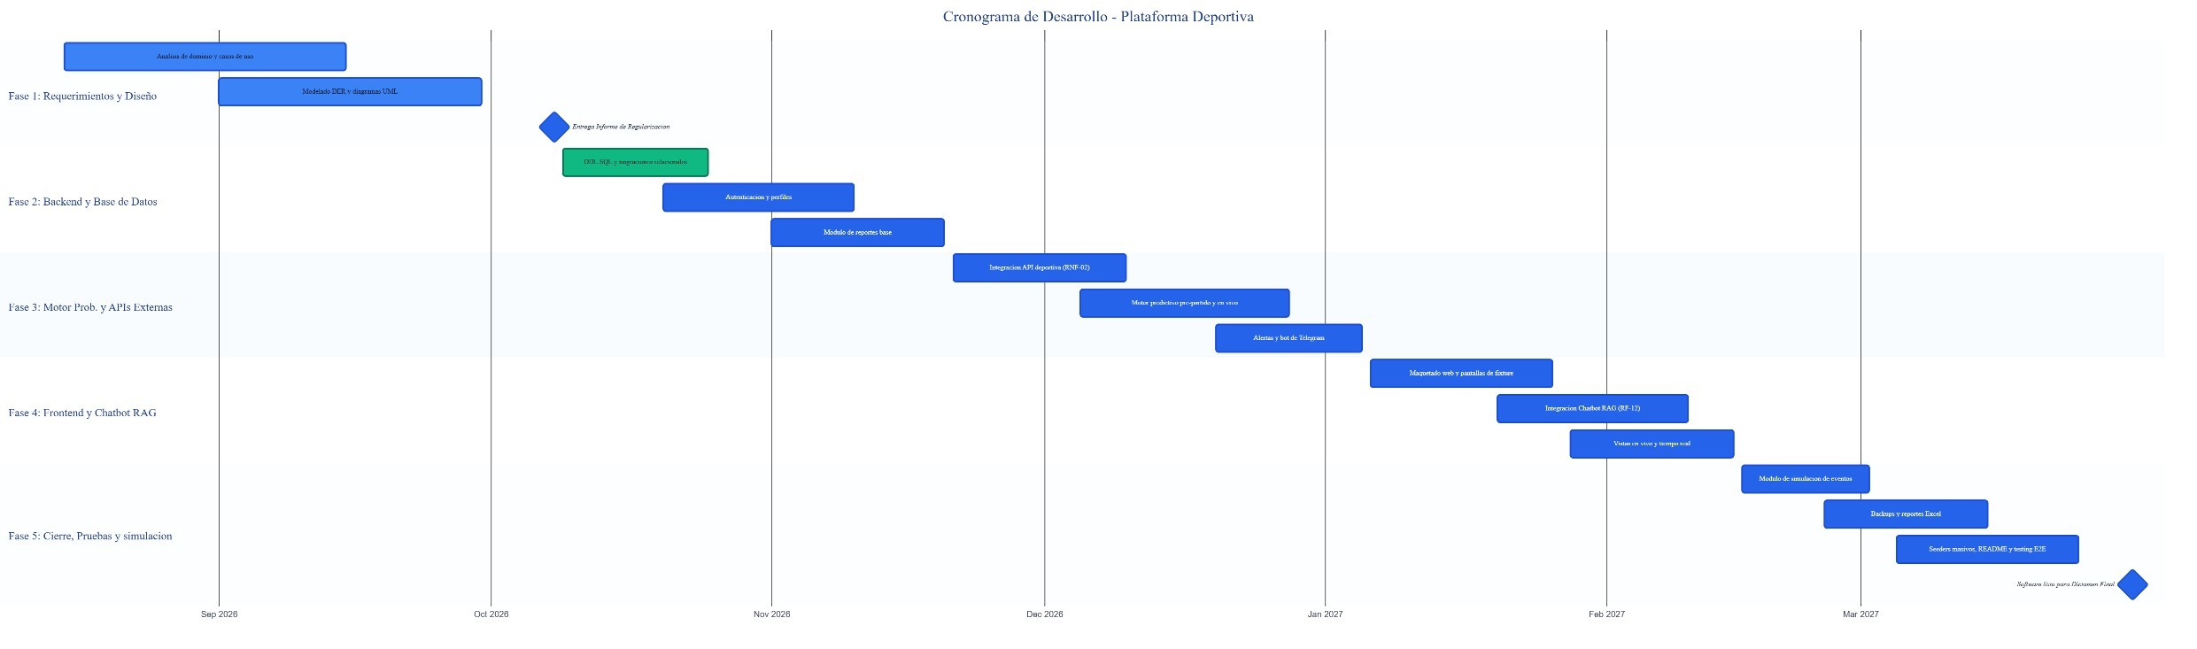

Diagrama de Gantt

Fase | Nombre de la Fase | Integrante Principal | Fecha Inicio | Fecha Fin | Duración
Fase 1 | Levantamiento de Requerimientos y Diseño Arquitectónico | Todo el Grupo | 15/08/2026 | 08/10/2026 | 8 semanas
Fase 2 | Desarrollo del Núcleo Backend y Base de Datos | Kevin & Bautista | 09/10/2026 | 20/11/2026 | 6 semanas
Fase 3 | Motor Probabilístico e Integración de API Externa | Bautista & Kevin | 21/11/2026 | 05/01/2027 | 6 semanas
Fase 4 | Desarrollo Frontend e Integración Chatbot RAG | Tomas & Bautista | 15/12/2026 | 15/02/2027 | 9 semanas
Fase 5 | Pruebas, Módulo de Simulación y Despliegue | Todo el Grupo | 16/02/2027 | 31/03/2027 | 6 semanas

